Приложение к приказу № 54-ОД
от «13_»_ноября__ 2020 г.

«Об утверждении плана неотложных дополнительных

санитарно-противоэпидемических

( профилактических) мероприятий
по предупреждению распространения коронавирусной инфекции

План

неотложных дополнительных санитарно-противоэпидемических

( профилактических) мероприятий
по предупреждению распространения коронавирусной инфекции

№ п/п | Мероприятия | Ответственный исполнитель
- Мероприятия, проводимые при входе сотрудников в помещения

и непосредственно внутри помещений
1.1 | Обеспечить разделение воспитанников на разных этажах в отдельных помещениях с целью исключения массового скопления при входе и выходе воспитанников с родителями | Суковская Г.З.,заведующий
1.2 | Обеспечить проведение перед началом работы ежедневного «входного фильтра» с опросом сотрудников о состоянии их здоровья и лиц с ними проживающих, с измерением температуры тела бесконтактным термометром ( 2 раза в день-утром и перед уходом домой) и внесением данных в Журнал о сотоянии здоровья сотрудников. родителей и воспитанников с применением аппаратов для измерения температуры тела бесконтактным способом (инфракрасные термометры), обработку рук сотрудников, родителей и воспитанников кожными антисептиками, предназначенными для этих целей, в том числе с помощью установленных дозаторов, наличие масок. Обеспечить контроль соблюдения данных гигиенических процедур. | Мелехова Е.А., медицинская сестра корпуса 1, Феоктистова Е.А., медсестра  корпуса 2
1.3. | Проводить ежедневный опрос сотрудников о возможных контактах с больными COVID-19 и лицами , прибывающими из других городов Мурманской области и других регионов. | Мелехова Е.А., медицинская сестра корпуса 1, Феоктистова Е.А., медсестра  корпуса 2
1.4. | Обеспечить проведение ежедневного «входного фильтра» родителей и воспитанников с применением аппаратов для измерения температуры тела бесконтактным способом (инфракрасные термометры), обработку рук кожными антисептиками, предназначенными для этих целей, в том числе с помощью установленных дозаторов, наличие масок. Обеспечить контроль соблюдения данных гигиенических процедур. | Мелехова Е.А., медицинская сестра корпуса 1, Феоктистова Е.А., медсестра  корпуса 2,  воспитатели групп
1.5. | Обеспечить контроль за обеспечением работников средствами индивидуальной защиты ( многоразовые маски с расчетом замены через каждые 3 часа, одноразовые маски с расчетом замены через каждые 3 часа и утилизации в 2 полиэтиленовых пакета, герметично закрытые), а всех сотрудников, участвующих в приготовлении , раздаче пищи и кормлении воспитанников- масками и перчатками. | Мелехова Е.А., медицинская сестра корпуса 1, Феоктистова Е.А., медсестра  корпуса 2
1.6. | Обеспечить контроль за обязательным ношением работниками учреждения многоразовых и одноразовых масок, сотрудников, участвующих в приготовлении, раздаче пищи и кормлении воспитанников- масок и перчаток. | Мелехова Е.А., медицинская сестра корпуса 1, Феоктистова Е.А., медсестра  корпуса 2
1.7. | Обеспечить постоянное и обязательное наличие в санузлах средств гигиены и дезинфекции. | Гоч О.В., начальник хозяйственной части
1.8. | Обеспечить проведение влажной уборки помещений (с применением дезинфицирующих средств) с обязательной дезинфекцией дверных ручек, выключателей и поручней, перил, контактных поверхностей (столов и стульев работников, оргтехники), мест общего пользования (комнаты приема пищи, отдыха, туалетных комнат и пр.) с частотой не менее 3 раза в день. | Гоч О.В., начальник хозяйственной части
1.9. | Обеспечить контроль за проведением обработки игрового уличного инвентаря (игрушки) согласно графика. | Гоч О.В., начальник хозяйственной части
1.10. | Обеспечить регулярное (каждые 1,5 часа) проветривание групповых и служебных помещений, обработку групп и помещений ДОУ бактерицидными лампами и облучателями-рециркуляторами. | Младшие воспитатели,  отв-е за кабинеты
1.11. | Обеспечить контроль за санитарной уборкой лестничных пролетов после выхода воспитанников на прогулку и после входа с прогулки. | Гоч О.В., начальник хозяйственной части
1.12 | Обеспечить контроль за проведением генеральной уборки помещений не реже одного раза в неделю | Гоч О.В., начальник хозяйственной части
1.13 | Обеспечить информирование работников о необходимости соблюдения правил личной и общественной гигиены: режима регулярного мытья рук с мылом или обработки кожными антисептиками - в течение всего рабочего дня, после каждого посещения туалета.  Оформить информационные стенды для сотрудников по правилам профилактики новой коронавирусной инфекции.  Обеспечить информацию о неотложных мероприятиях по предупреждению распространения коронавирусной инфекции(COVID-19) на официальном сайте МАДОУ № 35 и в социальных сетях для родителей воспитанников. | Мелехова Е.А., медицинская сестра корпуса 1, Феоктистова Е.А., медсестра  корпуса 2  Старший воспитатель
1.14 | Обеспечить ведение регистрационных журналов по уборке и обработке помещений и поверхностей, обработке групповых участков, игрового и спортивного оборудования, по контролю состояния работников, по контролю информирования работников о необходимости соблюдения правил личной и общественной гигиены (регулярное мытье рук и обработка кожными антисептиками). | Медицинская сестра  Начальник хоз.части
1.15 | 1.Организовать ведение учета всех сотрудников с выявленными симптомами простудных заболеваний.  2. Обеспечить контроль вызова работником, освобожденным (отстраненным) от работы, врача для оказания первичной медицинской помощи на дому.  3.Обеспечить получение информации о состоянии здоровья и местонахождении заболевшего работника. | Мелехова Е.А., медицинская сестра корпуса 1, Феоктистова Е.А., медсестра  корпуса 2
1.16 | Обеспечить соблюдение запрета направления сотрудников в служебные командировки. | Суковская Г.З.,заведующий
1.17 | Ограничить доступ в учреждение лиц, не связанных с деятельностью ДОУ, за исключением работ, связанных с производственными процессами ( внеплановый ремонт, сантехнические и электоротехнические работы, обслуживание технологического и другого оборудования). | Суковская Г.З.,заведующий
1.18 | Обеспечить соблюдение запрета на проведение массовых мероприятий, перемещения воспитанников из группы в группу. | Суковская Г.З.,заведующий
 | 2.Мероприятия с воспитанниками и родителями
2.1 | Обеспечить проведение ежедневного «входного фильтра» родителей и воспитанников с применением аппаратов для измерения температуры тела бесконтактным способом (инфракрасные термометры) с записью в журнал осмотра , обработку рук кожными антисептиками, предназначенными для этих целей, в том числе с помощью установленных дозаторов, наличие масок. Обеспечить контроль соблюдения данных гигиенических процедур  Схема утреннего фильтра в условиях осложнённой санитарно-эпидемиологической ситуации по COVID-1 прилагается (Приложение) | Мелехова Е.А., медицинская сестра корпуса 1, Феоктистова Е.А., медсестра  корпуса 2
2.2 | Обеспечить санитарно-просветительскую работу с родителями и воспитанниками по профилактике новой коронавирусной инфекции (COVID-19). | Воспитатели
2.3. | Обеспечить проведение закаливающих мероприятий:  - прогулки на свежем воздухе;  - спортивные игры и физические упражнения;  - облегченная форма одежды;  - воздушные ванны в сочетании с гимнастикой после сна; | Воспитатели
2.4. | Обеспечить неспецифическую профилактику:  - витаминизация готовых третьих блюд | Мелехова Е.А., медицинская сестра корпуса 1, Феоктистова Е.А., медсестра  корпуса 2

3. Иные мероприятия
3.1 | Обеспечить наличие не менее 5-дневного запаса дезинфицирующих средств для уборки помещений, обработки рук, средств индивидуальной защиты (маски, респираторы). | Гоч О.В., начальник хоз.части
3.2 | Обеспечить при поступлении запроса из территориальных органов Федеральной службы по надзору в сфере защиты прав потребителей и благополучия человека незамедлительное представление информации о всех контактах заболевшего новой коронавирусной инфекцией (COVID-19) в связи с исполнением им трудовых функций, обеспечить проведение дезинфекции помещений, где находился заболевший. | Суковская Г.З., заведующий
3.3 | Временно ограничить прием по личным вопросам. Пришедшим на личный прием рекомендовать обращаться в письменной форме. Разместить данную информацию на информационных стендах, на официальном сайте. | Суковская Г.З., заведующий

Приложение к Плану неотложных мероприятий по предупреждению распространения коронавирусной инфекции (COVID-19)
в МАДОУ № 35 г.Апатиты

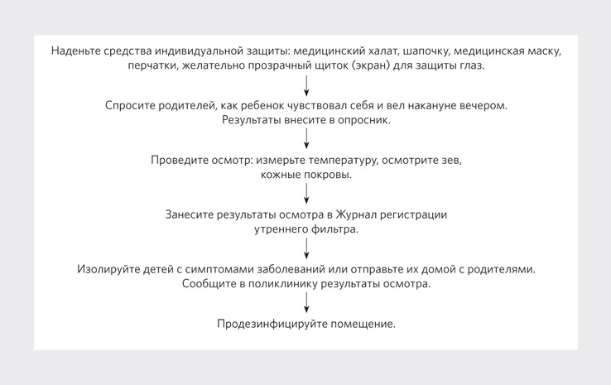
Схема утреннего фильтра в условиях осложнённой санитарно-эпидемиологической ситуации по COVID-19

